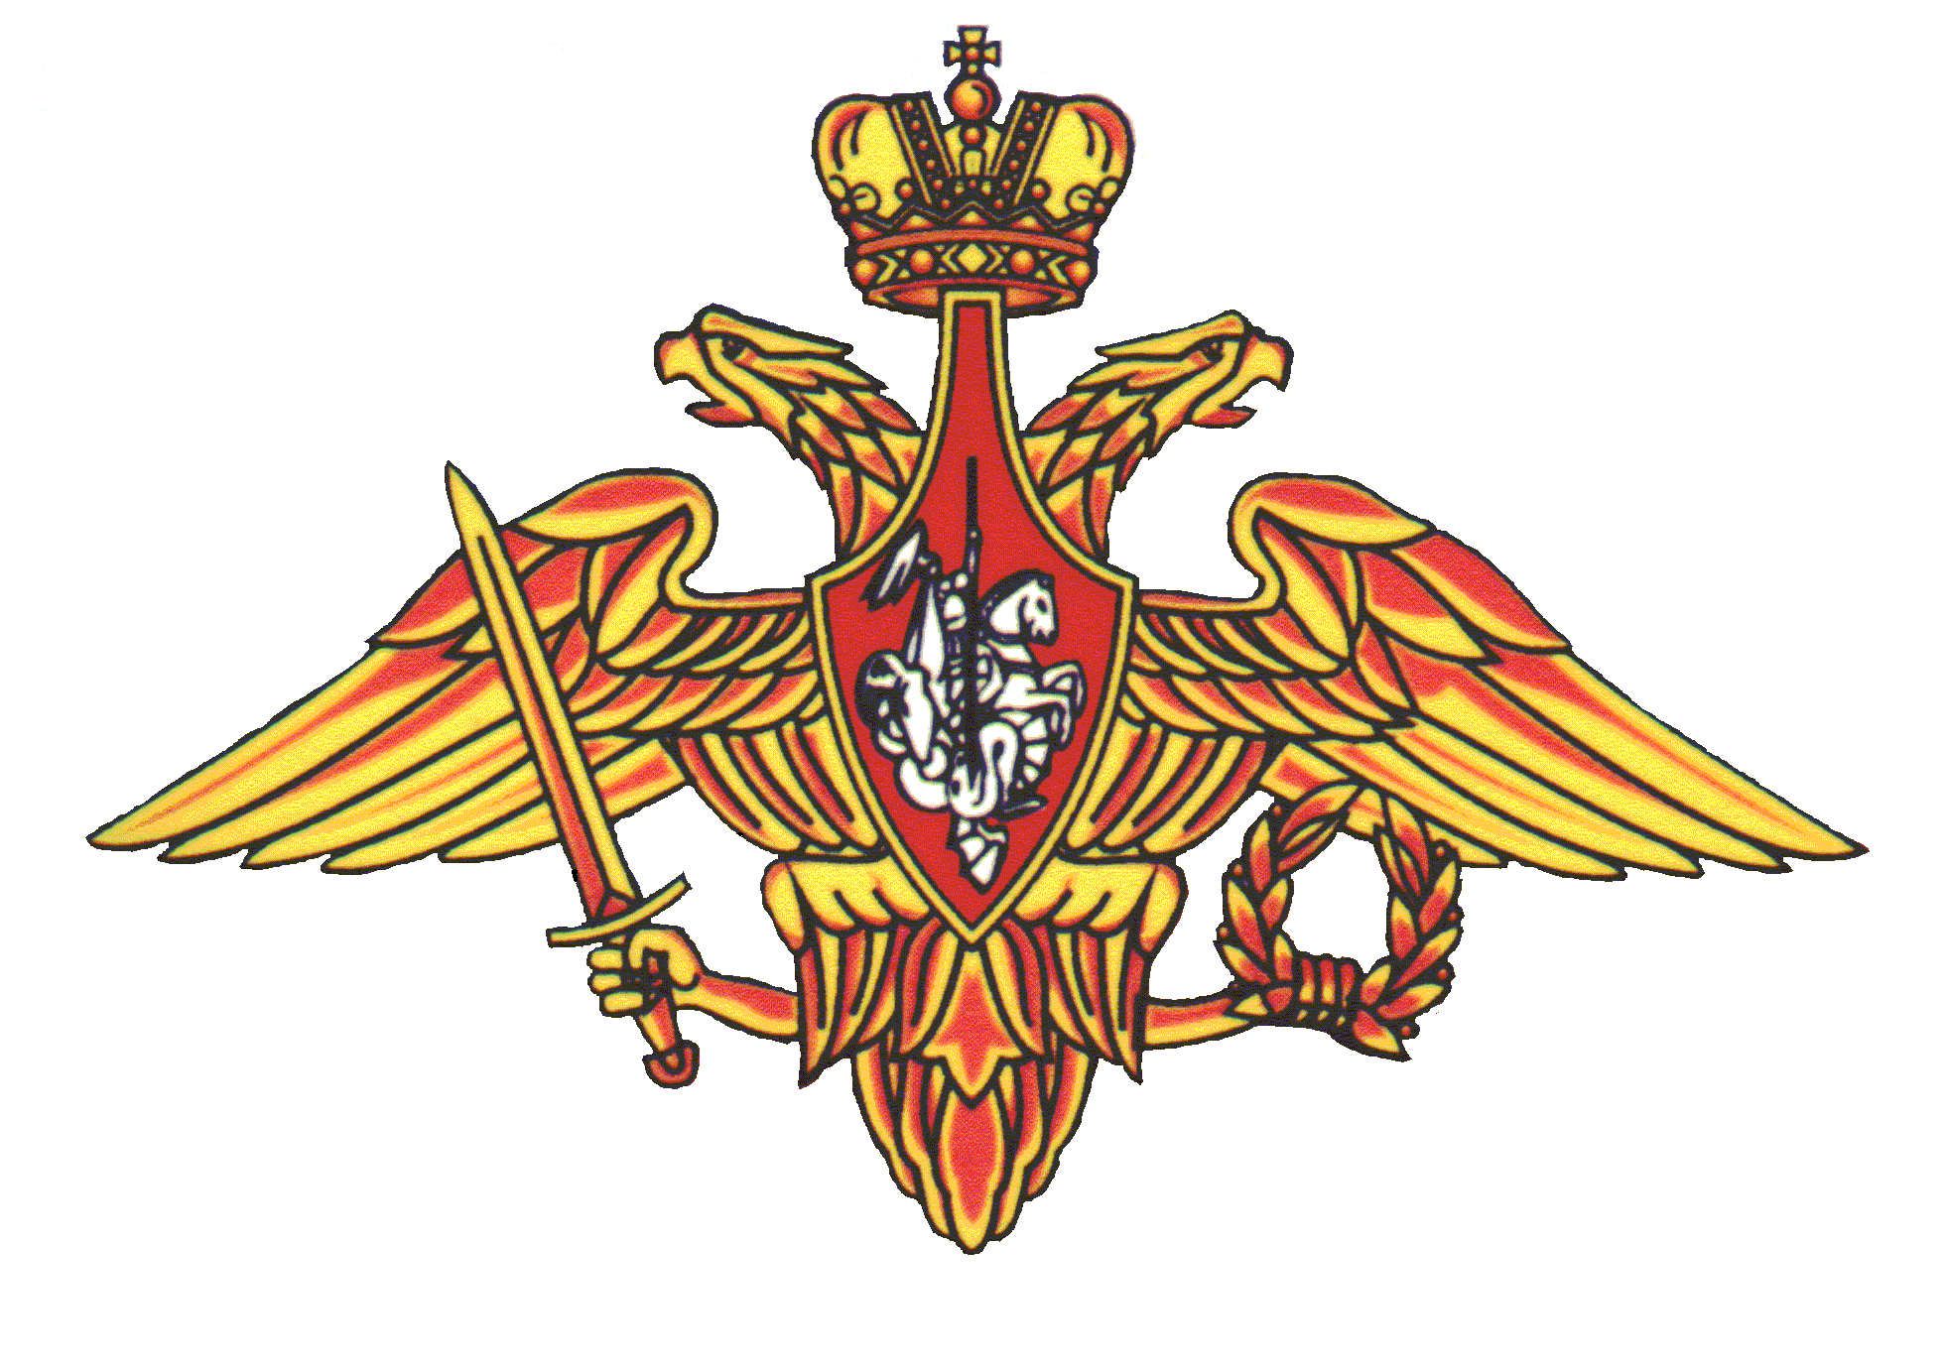  МИНИСТЕРСТВО ОБОРОНЫ  РОССИЙСКОЙ ФЕДЕРАЦИИ  (МИНОБОРОНЫ РОССИИ)  ФГКУ  «САНАТОРНО-КУРОРТНЫЙ КОМПЛЕКС «КРЫМСКИЙ» МИНИСТЕРСТВА ОБОРОНЫ РОССИЙСКОЙ ФЕДЕРАЦИИ  г. Севастополь,  «24» апреля 2017 г. № 1281 | Пенсионеру МО РФ  капитану запаса

Уважаемый !

Ваше заявление по вопросу санаторно-курортного лечения ФГКУ «СКК «Крымский» санаторий «Судак» согласно Федерального закона «О порядке рассмотрения обращений граждан Российской Федерации» от 02.05.2006 года № 59-ФЗ получено, зарегистрировано и рассмотрено.
По результату рассмотрения заявления сообщаю.
Медицинский отбор граждан и направление их в санатории МО РФ осуществляется в соответствии с требованиями приказа Минздравсоцразвития РФ от 22 ноября 2004г. № 256 «О порядке медицинского отбора и направления больных на санаторно-курортное лечение» и приказа Министра обороны Российской Федерации от 15 марта 2011 г. № 333 «О порядке санаторно-курортного обеспечения в Вооруженных Силах Российской Федерации» (далее – Порядок).
Решение о предоставлении путевки принимается на основании письменного заявления гражданина и справки для получения путевки форма № 070/у (утверждена приказом Минздрава России от 15 декабря 2014 г. № 834н, далее – Справка). Справка оформляется в медицинской организации по месту жительства (учебы, работы) при наличии медицинских показаний и отсутствии противопоказаний для санаторно-курортного лечения.
В санаторий «Судак» на запрашиваемый Вами период с 06 июня по 26 июня 2017 г., в связи с большим количеством обращений (реализация путевок начата с 01.11.2016 г), путевки реализованы в полном объеме установленным порядком 31 марта 2017 г.
В связи с вышеуказанным реализовать Ваше заявление на санаторно-курортное лечение в заявленные сроки не представляется возможным.
В целях реализации Вашего права на льготное санаторно-курортное лечение предлагаем Вам рассмотреть возможность пребывания в нашем санатории в мае, октябре, ноябре, декабре 2017 г.
С актуальной информацией о порядке организации санаторно-курортного обеспечения в Вооруженных Силах РФ можно ознакомиться на официальном сайте Минобороны России www.mil.ru (раздел «Социальное развитие», подраздел «Санаторно-курортное обеспечение в ВС РФ»).

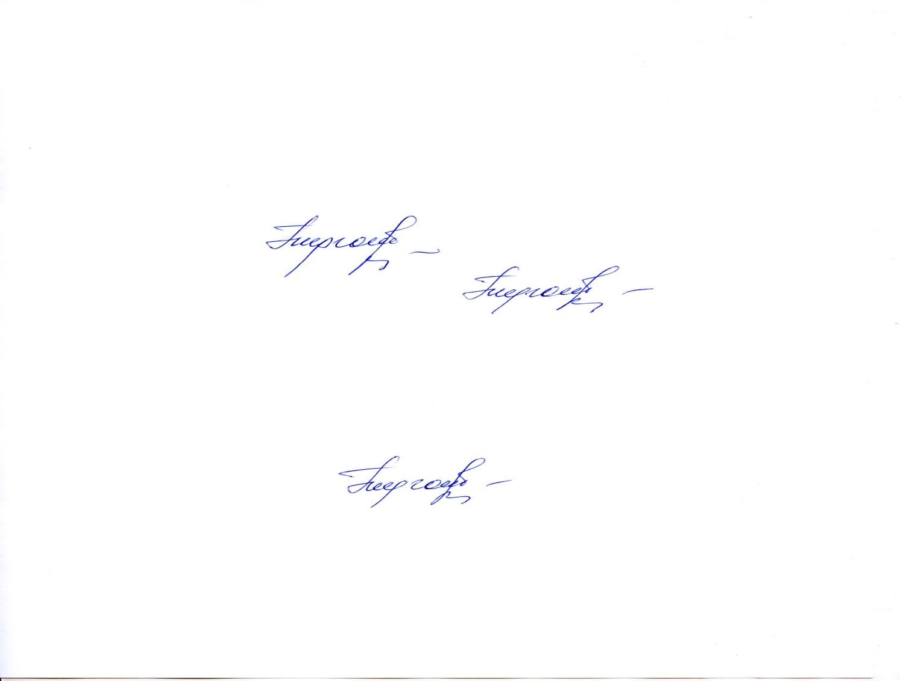
С уважением,
Начальник ФГКУ «Санаторно-курортный комплекс «Крымский»

